 | Име:  дата: фак. No: | А
 | Оценка:
 | Общ брой точки:
 | Задаващ източник на ток:
 | Определете токовете и напреженията в схемата, ако: W1/L1= 40/2; W2/L2= 20/2; W3/L3= 75/3; W4/L4= 150/3; W5/L5= 100/3; R = 1789Ω. | 20 т.
 | Определете аналитично стойността на минималното захранващо напрежение. | 5 т.
 | Посочете начин за определяне на $V_{\text{COMPL}}$ чрез симулация. | 5 т.
 | Посочете начини за аналитично и графично определяне на изходното съпротивление $r_{\text{out}}$. | 5 т.
 | Променете схемата така, че да повишите изходното й съпротивление. | 5 т.
 | Операционен усилвател на проводимост:
 | Определете постояннотоковия режим, стойността на коефициента на усилване $A_{u}$ и честотата $f_{T}$, ако: W1/L1= W2/L2= W11/L11= 40/2; W5/L5=W6/L6= W7/L7=100/2; W3/L3= W4/L4= W10/L10= W12/L12= 80/2; W8/L8= W9/L9= 200/2, $\text{Iref}=\text{20}μA$ и $C_{L}=5\text{pF}$. | 30 т.
 | Посочете начин за определяне на коефициента на усилване и честотната лента чрез симулация. | 5 т.
 | Посочете начин за определяне на скоростта на нарастване на изходния сигнал чрез симулация. | 5 т.
 | SC схема
 | Изведете аналитичен израз за предавателната характеристика на схемата. | 10 т.
 | Начертайте подробните времедиаграми на схемата при подаване синусоидален входен сигнал. | 10 т.
 | $U_{\text{TNO}}=0,5V$; $K_{N}=\text{100}{μA}/{V^{2}}$ $λ_{n}≈\frac{0,1L_{\text{min}}}{L}$ $L_{\text{min}}=0\text{.}\text{35}μm$
 | $U_{\text{TPO}}=−0,5V$; $K_{P}=\text{40}{μA}/{V^{2}}$ $λ_{p}≈\frac{0,2L_{\text{min}}}{L}$ $L_{\text{min}}=0\text{.}\text{35}μm$
 | Скала на оценките:
 | Отличен /6/ ≥90 т.; Мн. добър /5/ ≥ 75 т.; Добър /4/ ≥ 60 т.; Среден /3/ ≥ 50 т.
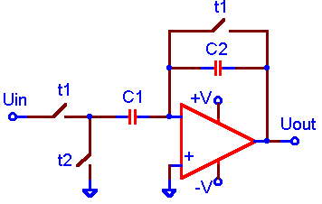
А

